



**信息学院软件工程系**

**《JAVA程序设计》实验报告**

实验一

**姓名：庾晓萍**

**学号：20420192201952**

**学院：信息学院**

**专业：软件工程**

**完成时间：2022/2/15**

**一、实验目的及要求**

1. 熟悉JDK安装、设置
2. 熟悉Eclipse安装和使用
3. 熟悉scene builder的安装和使用
4. 写一个简单的Java程序
5. **实验题目及实现过程**

题目1：安装并配置Java SE

1. 实验环境

为方便efxclipse使用，下载jdk版本为1.8.0_321。

1. 实现过程
2. 选择Windows操作系统、下载、安装Java SE 8。
3. 配置环境变量
4. 右键点击电脑的属性，打开环境变量窗口
5. 新增环境变量JAVA_HOME
6. 新增环境变量classpath
7. 修改环境变量path，增加：“%JAVA_HOME%\bin”
8. 验证配置结果，命令行：javac -version。
9. 过程截图

（1）下载、安装Java SE 8

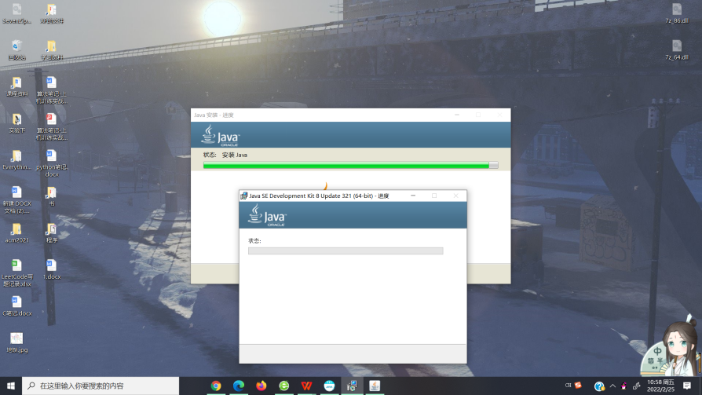

1. 新增环境变量JAVA_HOME

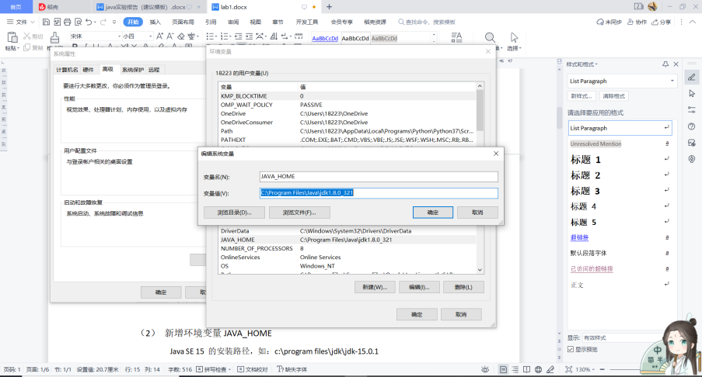

1. 新增环境变量classpath

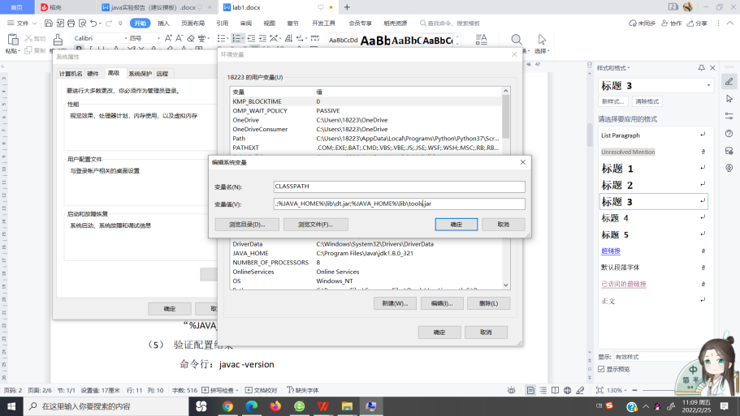

1. 修改环境变量path，增加：“%JAVA_HOME%\bin”

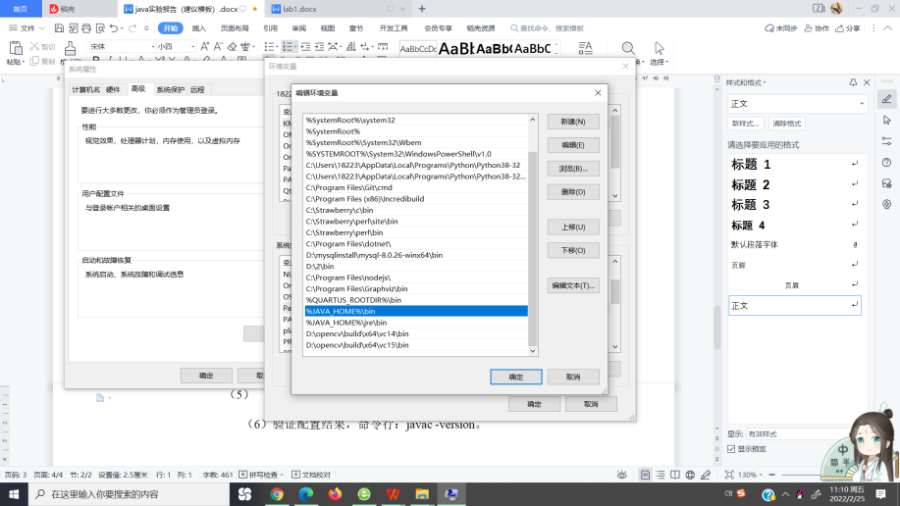

1. 验证配置结果，命令行：javac -version。

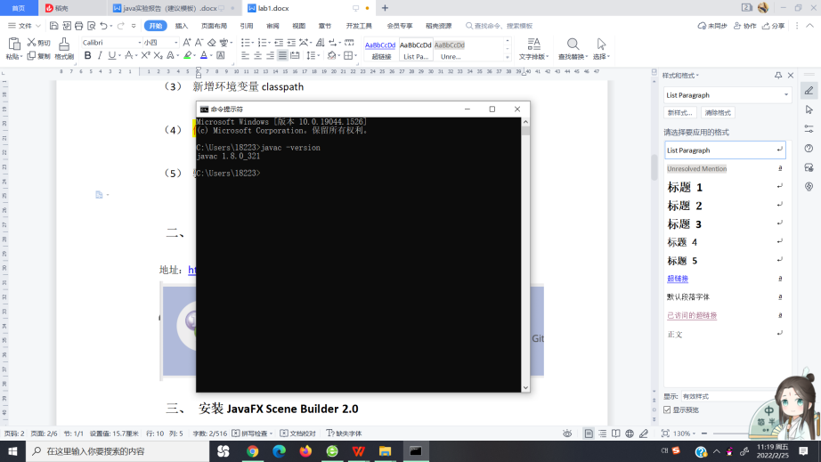

题目2：安装eclipse

（一）实验环境

Windows操作系统

1. 实现过程

在地址[https://www.eclipse.org/downloads/](https://www.eclipse.org/downloads/下载eclipse。) 下载Eclipse2018-12 并安装。

1. 过程截图

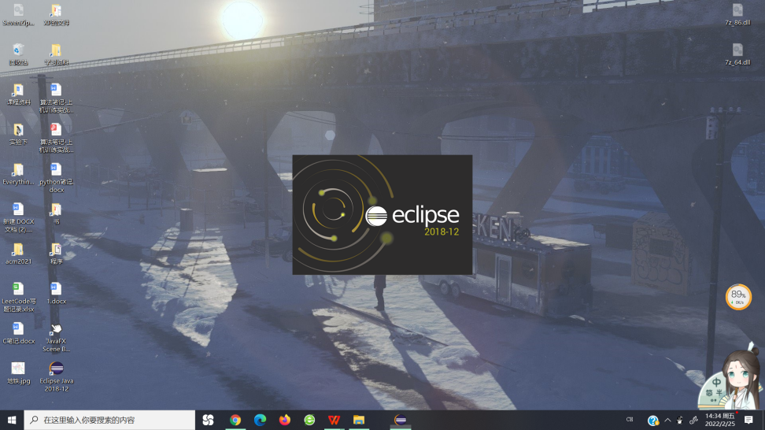

题目3：安装JavaFX Scene Builder 2.0

（一）实验环境

Windows操作系统

（二）实现过程

[https://www.oracle.com/java/technologies/javafxscenebuilder-1x-ar chive-downloads.html](https://www.eclipse.org/downloads/下载eclipse。) 在前面的地址下载JavaFX Scene Builder 2.0并安装。

（三）过程截图

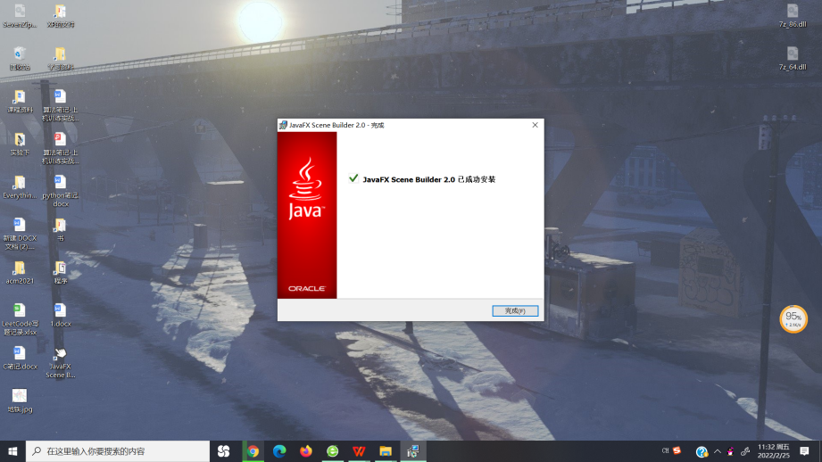

题目4：安装eclipse javaFx插件e(fx)eclipse

（一）实验环境

Windows操作系统，Eclipse2018-12R，jdk8。

（二）实现过程

(1).marketPlace中安装

(2).Help -> new software

(3)安装后之后，检查preferences或新建窗口。

（三）过程截图

（1）安装e(fx)eclipse

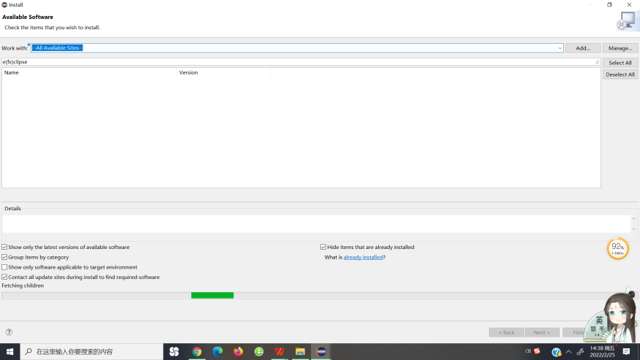

1. 检查preferences

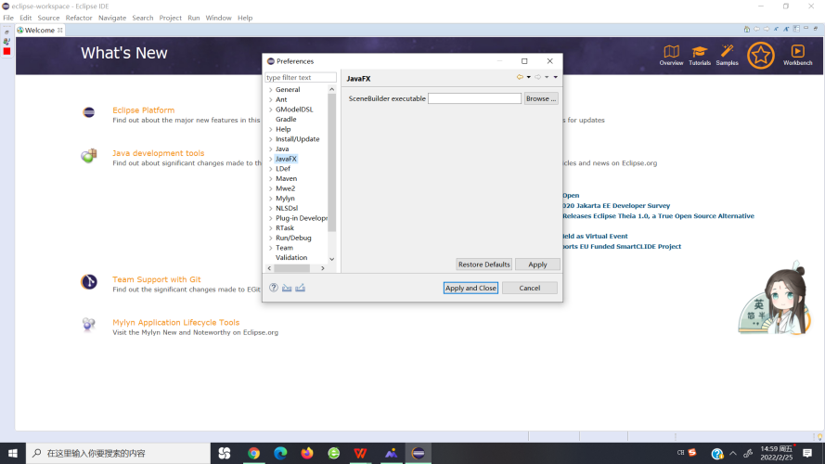

题目5：写一个简单的Java程序（两种输入输出）

（一）实验环境

Windows操作系统，Eclipse2018-12R，jdk8。

（二）实现过程

(1) 输入：System.in，Scanner

(2) 输出：System.out.printf，System.out.println

（三）过程截图

（1）实验代码

1.第一种输入（Scanner）输出方式（System.out.println）和其 他输出方法（System.out.printf）

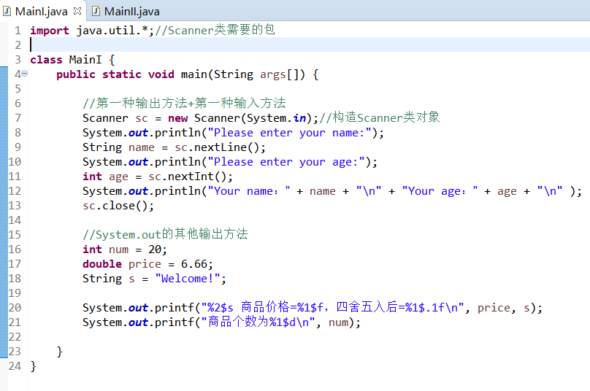

2.第二种输入方式（System.in）

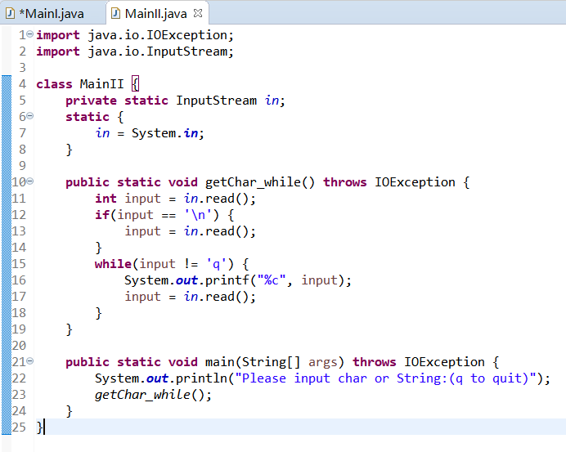

1. 运行代码与结果

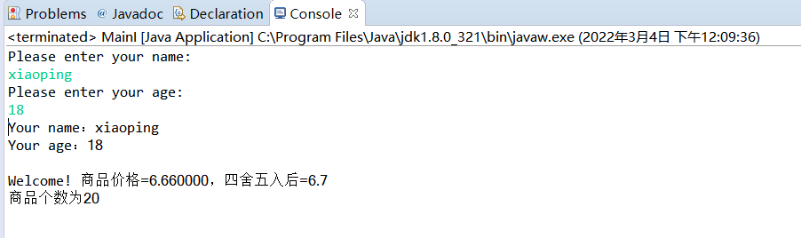

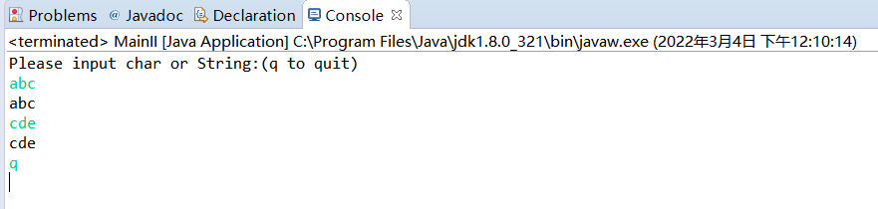

题目6：熟悉Eclipse的使用

（一）实验环境

Windows操作系统，Eclipse2018-12R，jdk8。

（二）实现过程

(1) 设置默认编码 UTF8，更改默认字体大小。

1. 建立项目NewJava

File -> New -> Java Project，命名为 NewJava

1. 创建包 package

选中src目录，右击->New ->Package (包的作用是对 Java 类进行划分归类，功能相似的类放在同一个包中)，新建如下两个包：com.xmu.hellojava.domain、com.xmu.hellojava.main

1. 创建类 class（属性、方法）
2. 选择类要放在哪个包目录下,在domain目录下新建 Teacher类，在main目录下新建 TestTeacher 类。
3. 新建Teacher 类：右击包 -> New ->Class 命名为 Teacher 确认，则新建出来的 Teacher 类首行会有如下一行代码： package com.xmu.hellojava.domain; 表明 Teacher 类属于 com.xmu.hellojava.domain 这个包，即Teacher类的全称 为com.xmu.hellojava.domain.Teacher。在其他包中如果要 使用Teacher类则必须导入该类。
4. 添加 Teacher类属性（age,name）、方法。

get/set方法以及构造函数可自动生成（右击类文件的空白 区域-> Source–>Generate Getters and Setters

1. 新建 TestTeacher 类。

勾选 public static void main 可自动生成 main函数。

1. 运行项目
2. 调试项目
3. 导入已有项目

（三）过程截图

(1)设置默认编码 UTF8，更改默认字体大小。

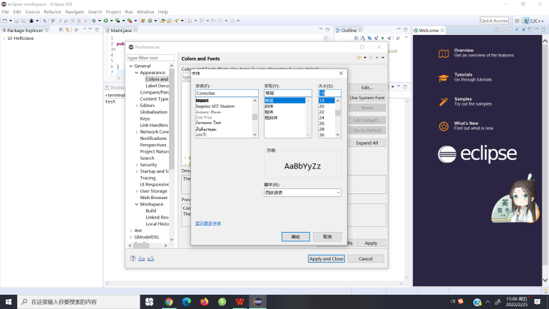

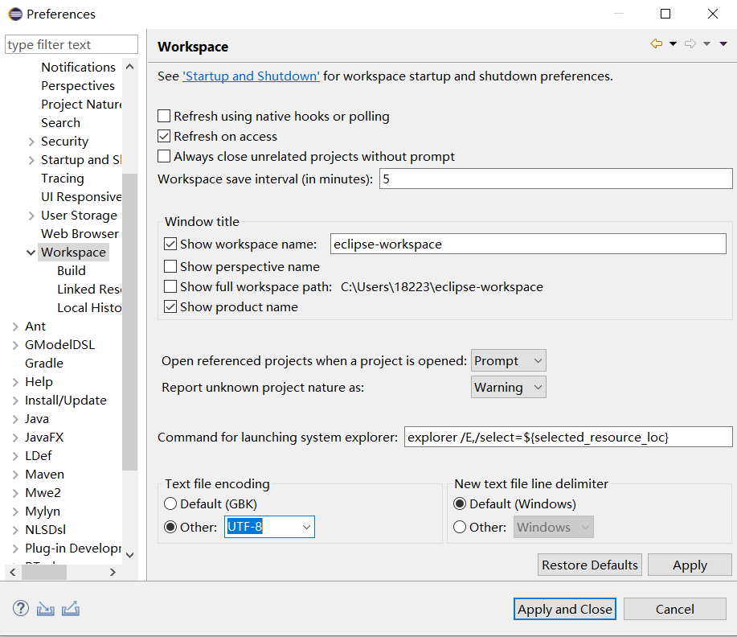

1. 建立项目NewJava、创建包、创建类

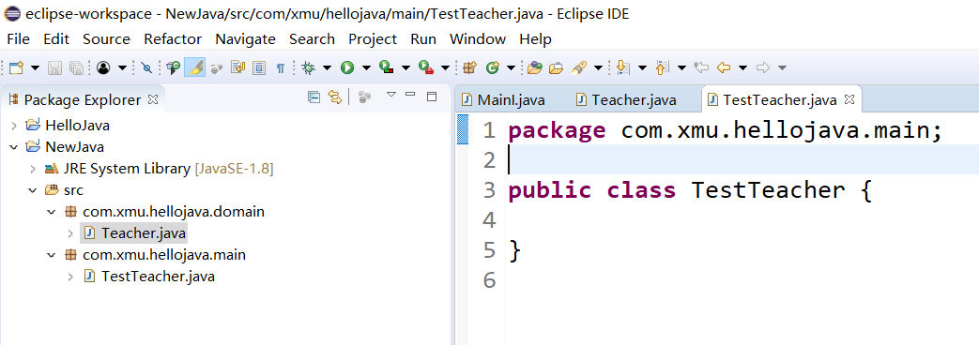

（3）添加 Teacher 类属性、方法。

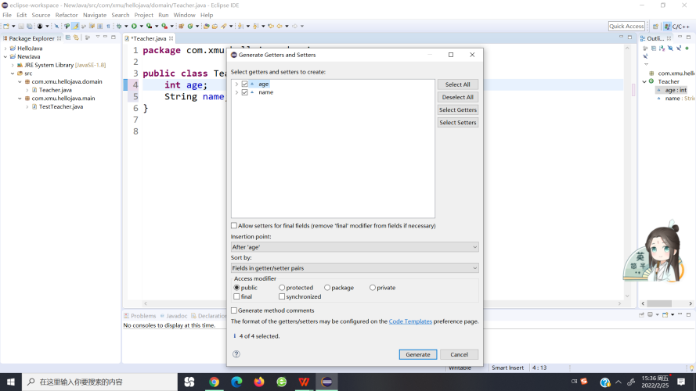

（4）新建 TestTeacher 类。

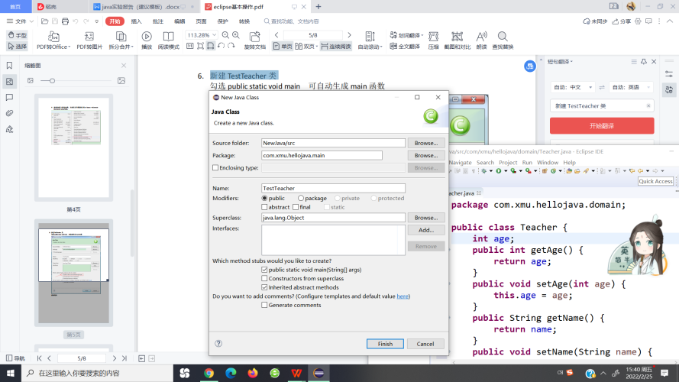

**三、实验总结与心得记录**

之前下载过了jdk17，但是下载e(fx)clipse出现报错，于是重新下了jdk8。 而之前的Eclipse是2021-12R的版本，无法运行jdk8，于是又去官网下了 Eclipse2018-12R。以及最后下e(fx)eclipse的时候中间弹出Accept证书的页 面，手残点掉了，于是等了好久。

在让Eclipse自动构建set get方法时。得到了“The operation is not applicable to the current selection.Select a class.”错误。发现是因为鼠标指针 在Class外面，以及没有添加属性导致的，把鼠标指针放在所需方法里面， 添加了一下age和name两个属性就搞定了。

最后，立个flag，新学期要好好学习Java！！

**四、源文件清单**

1、FirstJava项目用于**题目5：写一个简单的Java程序**。包含MainI.java， MainII.java文件。

2、NewJava项目用于**题目6：熟悉Eclipse的使用。**